**CURSO HTML5 E CSS3 – CURSO EM VIDEO – GUSTAVO GUANABARA**

**MODULO 2**

**CURSO HTML5 E CSS3 – CURSO EM VIDEO – GUSTAVO GUANABARA**

**Aula 0 – O QUE VAMOS APRENDER**

CAP 13 – CORES, PSICOLOGIA DAS CORES, HARMONIZAÇÃO DE CORES, PALETA DE CORES

CAP 14 – TIPOS, TIPOGRAFIA, FAMILIA TIPOGRAFICA, INTEGRAÇÃO ENTRE COR E TIPO, ALINHAMENTO DE PARÁGRAFO, FERRAMENTAS PARA CAPTURA DE FONTES,

CAP 15 – CLASSES, ELEMENTOS, VARIAVEIS EM CSS

CAP 16 – BOX, MODELOS DE CAIXAS EM HTML, BORDA, ALINHAMENTO DE VERTICE, DEGRADE

CAP 17 – INICIAR UM PROJETO DO ZERO, IDEALIZAÇÃO, DESENHO NO WIREFRAME, MODELAGEM, ORGANIZAÇÃO DE CONTEUDO, CONSTRUÇÃO EM CSS

**CURSO HTML5 E CSS3 – CURSO EM VIDEO – GUSTAVO GUANABARA**

**Aula 1 – PSICOLOGIA DAS CORES**

**CAPÍTULO 13 – CORES**

**EMOÇÕES DE CORES**

*As cores são de suma importância pra tudo, existe um conceito de Psicologia das Cores que estabelecem parâmetros a serem seguidos. Conhecimentos de Design são matérias que complementam a atividade de um desenvolvedor.*

*A escolha que se faz para adquirir um produto está intrinsicamente relacionada com o conjunto de cores/harmonia de cores do produto e da embalagem. A utilização de cores de uma forma mais inteligente demonstra que os seres humanos instintivamente consomem mais produtos em que as cores são mais harmônicas.*

*Uma boa “paleta de cores” e uma boa “harmonia de cores” são extremamente importantes no desenvolvimento de sites.*

**O QUE AS PAGINAS DA HP, DA DELL, DA INTEL, DO FACEBOOK DO TWITTER TEM EM COMUM?**

Sim, todas são empresas de tecnologia, mas não é a única semelhança. Todas as páginas trabalham com a cor azul. A cor azul remete a segurança, confiança. A cor azul é a cor mais aceita do mundo ~45%. A cor azul é também a cor com a menor taxa de rejeição ~ 1%.

**Observar a tabela em PDF**

**Vermelho.** O vermelho é uma cor que remete a amor, a emoção, a energia, mas também é relacionada a raiva, a perigo. É usada muito em sites de comida, moda, entretenimento, serviços de emergência.

**NETFLIX** Preto e vermelho.

**PRETO** e **BRANCO.** O contraste causa um cansaço visual muito grande.

**Amarelo.** Remete a felicidade, alegria, otimismo. Vermelho e amarelo são muito combinados em sites de comida. **McDonalds**

**Marrom e Cinza** tem sido combinados para dar uma idéia de produtos mais premium **PICANHA CLUBHOUSE e PICANHA BACON CRISPY**

O **Laranja** remete a divertimento, ambição, calor, cautela. É a cor padrão do Burguer King

Outra cor que não é tão usada, mas também deve ser mencionada é o **Verde**. O ***Greenpeace*** abusa no uso do verde. Verde remete a conceitos de saude, natureza, dinheiro, sorte. É muito utilizado para relaxamento, turismo, serviços financeiros, estudos levam a crer que o verde não é uma cor muito aceita para **meninas adolescentes**.

O **KitKat**, por exemplo ele abusa do vermelho, mas serve de um gateway para acessar outros sites com produtos e serviços

O **Milka**, outra marca de chocolate, é quase um site monocromático que usa vários tons de roxo

O **Rosa** é uma cor muito usada para produtos sentimentais ou doces.

Em sites de jóias por exemplo o **Dourado** puxa pro **Marrom** e **Vermelho** e o **Prateado** puxa para **tons** **de** **cinza**

**Marrom** é uma cor que geralmente tem muita rejeição, mas ele passa uma ideia de robustez, principalmente quando bem explorado

**Roxo** é uma cor que não prende muito a atenção, mas que remete a inovação, coisas criativas

Sites de bebidas como vinhos e refrigerantes brincam com cores para dar ênfase a sabores

Cores representam coisas, produtos e serviços

Cores contrastam umas com as outras na próxima aula veremos como elas se relacionam

**CURSO HTML5 E CSS3 – CURSO EM VIDEO – GUSTAVO GUANABARA**

**Aula 2 – REPRESENTAÇÃO DE CORES EM CSS**

**Ex016**

Usar as TAG de nomes das cores **Black**, **White**, **Green**, **Yellow**, **Red**, **Blue** dá uma experiência bastante limitada, restringe em muito a aplicação de uso de cores no site.

**Aula 3 – HARMONIZAÇÃO DE CORES**

Como fazer as cores fazer sentido? O estudo de cores faz parte da disciplina de Design, mas é muito importante que se fale um pouco de Design para a melhor compreensão de alguns pontos. Cores e Fontes.

Para falar sobre HARMONIZAÇÃO DE CORES vamos simplificar o CIRCULO CROMÁTICO, separando 12 tons principais

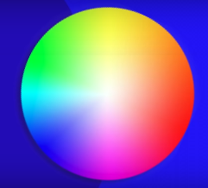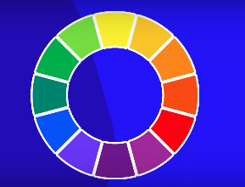

**CORES PRIMÁRIAS**

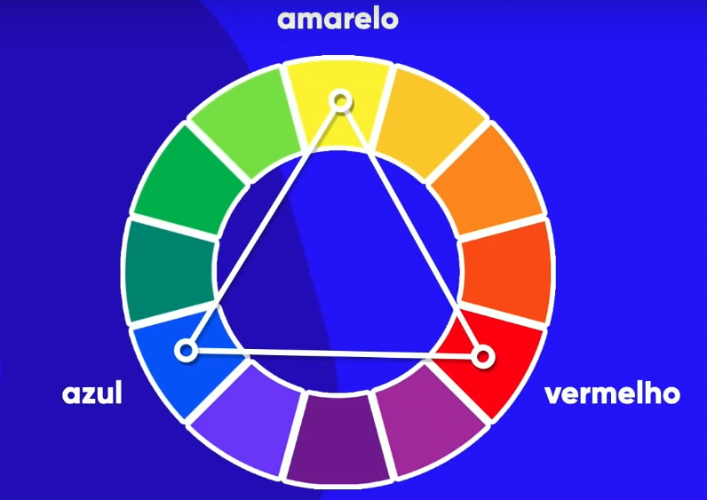

**CORES SECUNDÁRIAS**

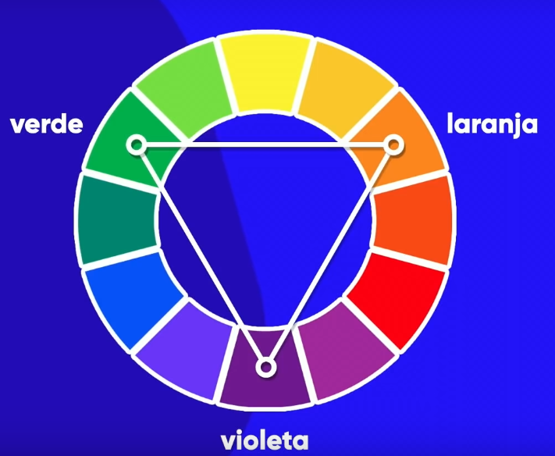

**CORES TERCIÁRIAS**

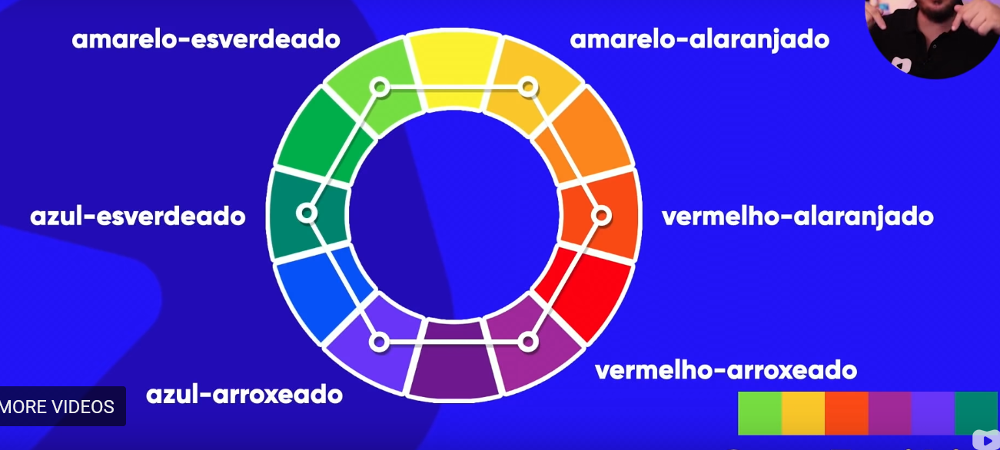

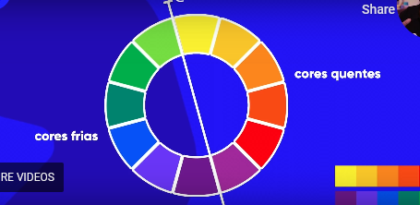

O QUE DEVE SER CONSIDERADO PARA AS CORES DE UM SITE?

* PRODUTO
* PROPOSTA COMERCIAL
* LOGO DA EMPRESA
* TEMPERATURA DE CORES
* HARMONIA DE CORES

**CORES COMPLEMENTARES**

São diametralmente opostas, **violeta** e **amarelo**, **azul-esverdeado** e **vermelho-amarelado**, **azul** e **laranja**



Cores complementares harmonizam para dar uma ideia grande de contraste

**CORES ANÁLOGAS**

São cores adjacentes umas das outras



Há uma similaridade, mas a diferença entre elas é perceptível

**CORES ANÁLOGAS E COMPLEMENTAR**

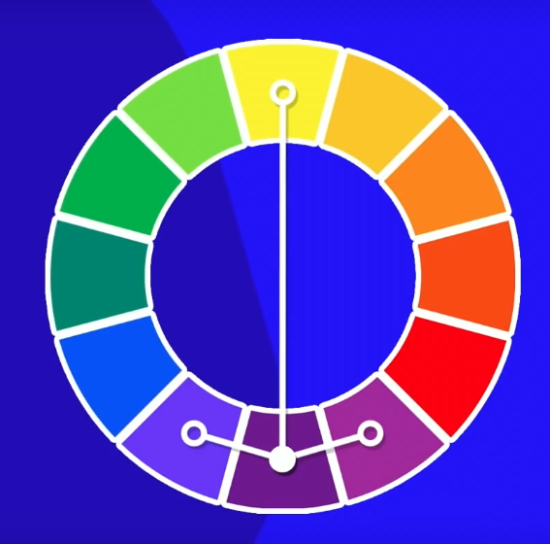

**CORES ANÁLOGAS RELACIONADAS**

|  |  |
| --- | --- |
|  |  |

**CORES INTERCALADAS**

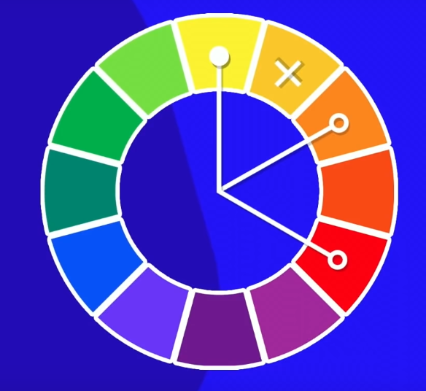

**CORES TRIÁDICAS**

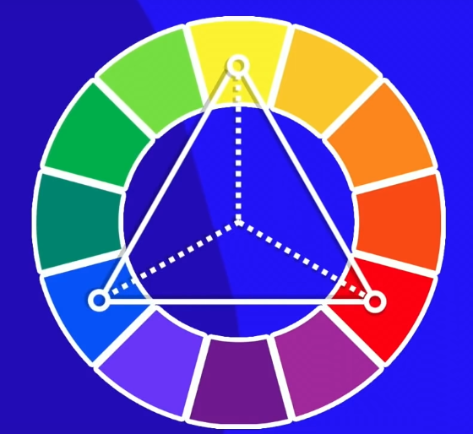

**CORES EM QUADRADO**

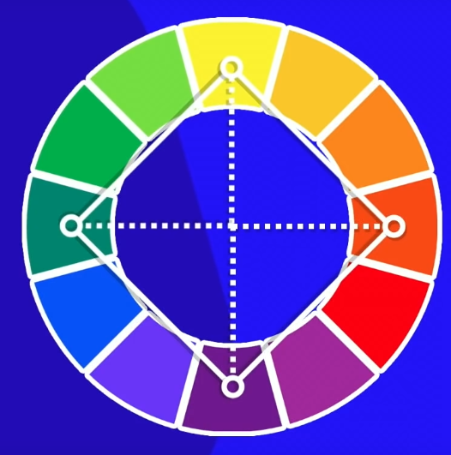

**CORES TETRÁDICAS**

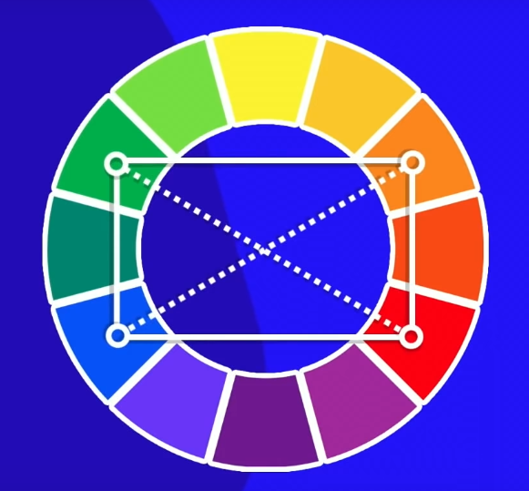

**MONOCROMIA**

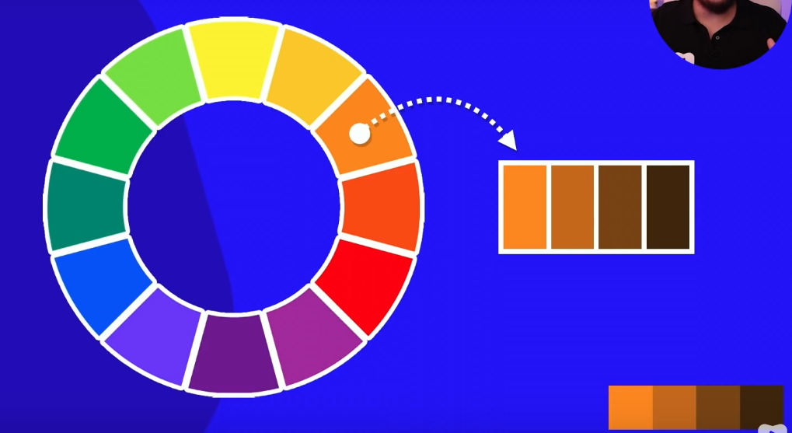

**CURSO HTML5 E CSS3 – CURSO EM VIDEO – GUSTAVO GUANABARA**

**Aula 4 – PALETA DE CORES**

Agora vamos ver ferramentas úteis para quem não é designer

**ADOBE COLOR**

<https://color.adobe.com/create/color-wheel>

Além de ser uma ferramenta sensacional que permite criar esquemas de cores livremente sem nenhum custo o Adobe color ainda tem a função Extrair Tema*/**Imagem** existe a opção de fazer o upload de imagens para extrair esquemas de cores. A função Extrair Gradiente permite criar esquemas de cores em degradê.

A função Explorar permite buscar sugestões de temas de cores

*\* O nome da função “extrair tema” foi substituído por “Imagem”. Acessado em 2022.*

**PALLETON**

[www.paletto.com](http://www.paletto.com)

O Paletton é um serviço que permite previsualizar um site montado com um esquema de cores

**COOLORS**

<https://coolors.co/>

O coolors divide a ela em cinco partes e permite gerar esquemas de cores aleatórias apertando SPACEBAR e dando liberdade ao usuário de travar as cores de sua preferência selecionando o cadeado.

**CURSO HTML5 E CSS3 – CURSO EM VIDEO – GUSTAVO GUANABARA**

**Aula 5 – COMO CAPTURAR CORES**

**COLLORZILLA**

**EXTENSÃO PARA BROSER**

[**https://www.colorzilla.com/chrome/**](https://www.colorzilla.com/chrome/)

[**https://www.colorzilla.com/firefox/**](https://www.colorzilla.com/firefox/)

**CURSO HTML5 E CSS3 – CURSO EM VIDEO – GUSTAVO GUANABARA**

**Aula 6 – COMO CRIAR UM EFEITO DEGRADÊ**

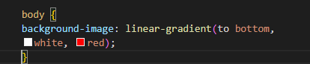

**background-image: linear-gradient(direção/angulação, cor1, cor2, cor3, cor4, cor5) ;**

**direção**

**to left, to right, to top, to bottom**

**angulação**

**15deg, 30deg, 45deg, 60deg**

**background-image: radial-gradient(forma, cor1, cor2, cor3, cor4, cor5) ;**

forma geométrica

cicle, square,

**CURSO HTML5 E CSS3 – CURSO EM VIDEO – GUSTAVO GUANABARA**

**Aula 7 – CRIANDO UM EXEMPLO REAL**

EX16 PARTE 03

**CURSO HTML5 E CSS3 – CURSO EM VIDEO – GUSTAVO GUANABARA**

**CAPÍTULO 14**

**Aula 1 – TIPOGRAFIA**

**ESTUDO BÁSICO DE TIPOGRAFIA**

**O QUE SIGNIFICA TIPOGRAFIA? O TERMO TIPOGRAFIA SURGIU NO SÉCULO 15, COM O SURGIMENTO DA IMPRENSA**

**GUTENBERG criou a prensa mecânica de tipos móveis para agilizar o trabalho dos monges copistas**

**Surge então a IMPRENSA, e a TIPOGRAFIA, o estudo dos tipos para tipos mais belos e mais fáceis de ler**

**Se você tivesse que representar a palavra “Amor” em um site qual desses tipos você escolheria?**

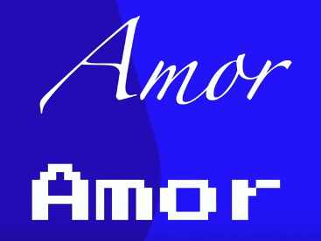

A maioria das pessoas usaria a de cima. Porque a amor remete a suavidade, e a escrita de cima é mais suave.

**Se você tivesse que representar a palavra IMPORTANTE qual desses tipos você escolheria?**

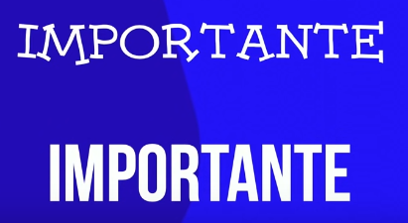

A maioria das pessoas usaria a de baixo. Porque a escrita de cima sugere algo descontraído, e algo descontraído não remete à importância

**Se você tivesse que representar a expressão “FEITO À MÃO” qual desses tipos você escolheria?**



A maioria das pessoas usaria a de baixo. Porque um escrito que é “feito a mão” lembra de algo que foi feito à mão

**CURSO HTML5 E CSS3 – CURSO EM VIDEO – GUSTAVO GUANABARA**

**Aula 2 – TIPOGRAFIA**

**ESTUDO BÁSICO DE TIPOGRAFIA (CONTINUAÇÃO)**

**ANATOMIA DOS TIPOS**

**CORPO DAS FONTES**

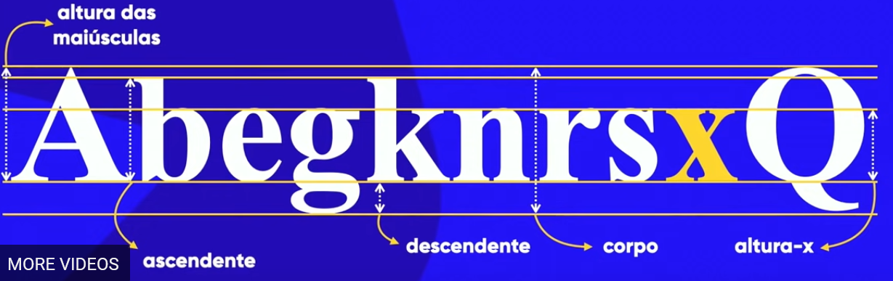

**SERIFA**

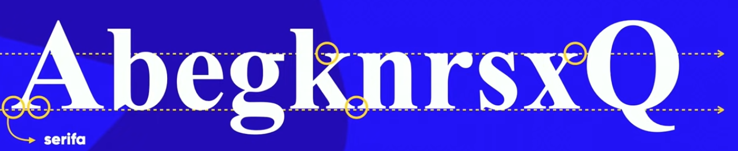

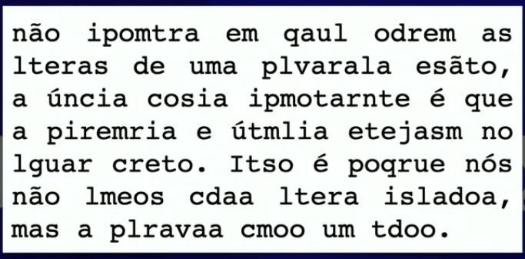

COMPONENTES GEOMÉTRICOS DAS LETRAS

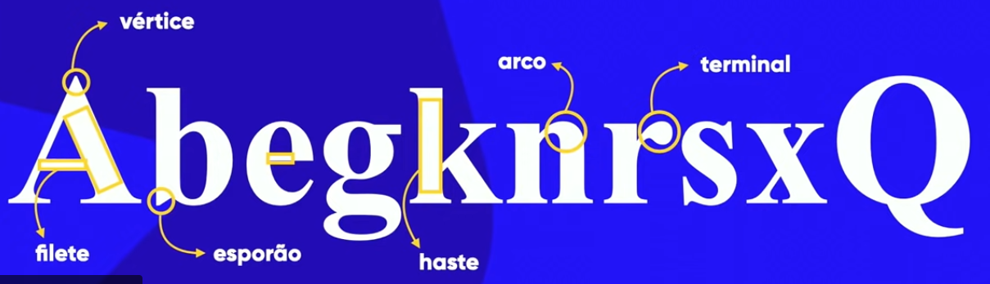

COMPONENTES ANATÔMICOS DAS LETRAS

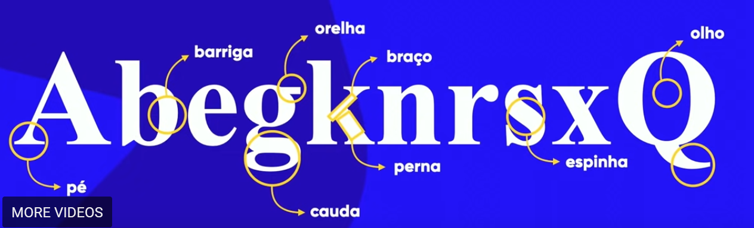

UMA LETRA É UM GLIFO



O CONJUNTO DOS GLIFOS DE UMA FAMILIA SE CHAMA DE FONTE



Observe a fonte OPENSANS, abaixo:

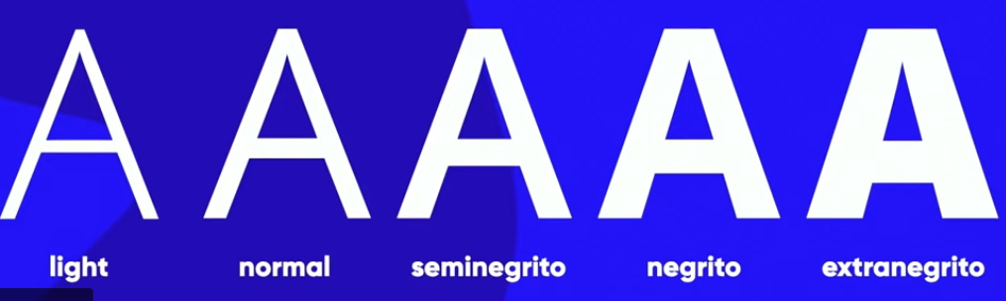

A família tipográfica da OPENSANS apresenta muitas variantes, nem todas as fonts tem tantas

CATEGORIAS DE FONTES

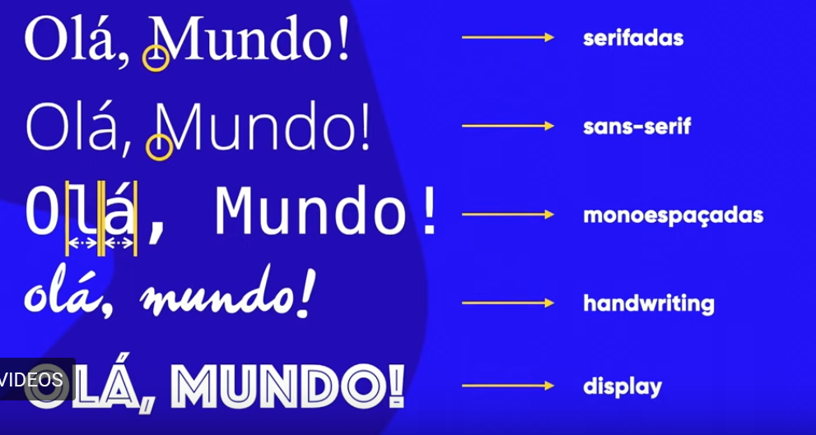

**CURSO HTML5 E CSS3 – CURSO EM VIDEO – GUSTAVO GUANABARA**

**Aula 3 – TIPOGRAFIA**

**FAMILIAS DE FONTES**

**EX 017**

**CURSO HTML5 E CSS3 – CURSO EM VIDEO – GUSTAVO GUANABARA**

**Aula 4 – TIPOGRAFIA**

Tópicos deste vídeo:  
00:00​ – Módulo 02, Capítulo 14, aula 01  
00:14​ – Novo capítulo, novo conceito importante  
00:57​ – O que veremos nesse vídeo?  
01:34​ – Curso grátis de criação de apps para dispositivos móveis  
02:37​ – Conceitos fundamentais de tipografia  
03:20​ – Como os livros eram feitos antigamente?  
05:00​ – O grande invento de Gutenberg  
07:10​ – Quem é o pai da imprensa?  
08:25​ – Ajude a divulgar o nosso material  
09:50​ – Letras mais fáceis de ler  
10:38​ – O que significa tipografia?  
11:40​ – Tipos e as emoções  
12:40​ – Exemplo 1 de aplicação de tipo  
13:47​ – Exemplo 2 de aplicação de tipo  
14:36​ – Exemplo 3 de aplicação de tipo  
15:20​ – Vamos continuar com os conceitos

**TAMANHOS DE FONTES**

A W3C recomenda u uso apenas de PX (absoluto) e EM (relativo) para apresentação de conteúdo em tela, são as medidas que tem menos chance de causarem distorção entre diferentes tipos de dispositivos

**CURSO HTML5 E CSS3 – CURSO EM VIDEO – GUSTAVO GUANABARA**

**Aula 5 – TIPOGRAFIA**

**PESO E ESTILO DE FONTES**

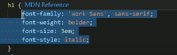

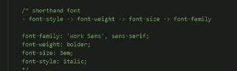

**CURSO HTML5 E CSS3 – CURSO EM VIDEO – GUSTAVO GUANABARA**

**Aula 6 – TIPOGRAFIA**

**FONTES EXTERNAS COM LINKS**

EX018 – FONT01

**CURSO HTML5 E CSS3 – CURSO EM VIDEO – GUSTAVO GUANABARA**

**Aula 7 – TIPOGRAFIA**

**FONTES EXTERNAS BAIXADAS**

EX018 – FONT02

**CURSO HTML5 E CSS3 – CURSO EM VIDEO – GUSTAVO GUANABARA**

**Aula 8 – TIPOGRAFIA**

**CAPTURANDO FONTES DE SITES**

**FONT NINJA [BROWSER EXTENSION/WEBSERVICE]**

<https://addons.mozilla.org/en-US/firefox/addon/fonts-ninja/>

<https://chrome.google.com/webstore/detail/fonts-ninja/eljapbgkmlngdpckoiiibecpemleclhh>

**CURSO HTML5 E CSS3 – CURSO EM VIDEO – GUSTAVO GUANABARA**

**Aula 9 – TIPOGRAFIA**

**DETECTANDO TEXTOS DENTRO DE IMAGENS**

**WHATFONTIS [WEBSITE/WEBSERVICE]**

[**www.whatfontis.com**](http://www.whatfontis.com)

**FONTSQUIRREL [WEBSITE/WEBSERVICE]**

[**www.fontsquirrel.com**](http://www.fontsquirrel.com)

**MYFONTS [WEBSITE/WEBSERVICE]**

[**www.myfonts.com**](http://www.myfonts.com)

**CURSO HTML5 E CSS3 – CURSO EM VIDEO – GUSTAVO GUANABARA**

**Aula 10 – TIPOGRAFIA**

**ALINHAMENTO DE TEXTOS**

**Ex 17 FONT 2**

**CAPITULO 15**

**CURSO HTML5 E CSS3 – CURSO EM VIDEO – GUSTAVO GUANABARA**

**Aula 1 – SELETORES PERSONALIZADOS**

Tópicos deste vídeo:  
00:00​ – Módulo 02, Capítulo 15, aula 01  
00:16​ – Seletores personalizados  
01:19​ – Em que momento personalizar um seletor  
01:50​ – O melhor lugar para hospedar seu site  
03:02​ – Criando novo exercício  
04:50​ – Criando um estilo externo para a página  
06:45​ – Quer saber sempre que sair vídeo novo?  
07:22​ – Por padrão, todo seletor é genérico  
08:11​ – Identificando componentes HTML com id  
09:43​ – O uso do símbolo cerquilha #  
10:22​ – Personalizando os títulos com id  
11:25​ – Cuidado com erros de digitação  
11:58​ – Qual é a diferença entre id e class?

**CURSO HTML5 E CSS3 – CURSO EM VIDEO – GUSTAVO GUANABARA**

**Aula 2 – AS DIFERENÇAS ENTRE ID E CLASS**

**CURSO HTML5 E CSS3 – CURSO EM VIDEO – GUSTAVO GUANABARA**

**Aula 3 – PSEUDOCLASSES**

***<DIV></DIV> como elemento de highlight visual***

***<SPAN></SPAN> como elemento de highlight de texto***

**Pseudoclasses comandos que mudam a FORMA de Elementos dentro do HTML**

**:HOVER**

**Pseudoclasse pra dar funcionalidade a passar o mouse por cima**

**CURSO HTML5 E CSS3 – CURSO EM VIDEO – GUSTAVO GUANABARA**

**Aula 4 – PSEUDOCLASSES (CONT.)**

**:VISITED**

**Quando uma pagina já foi visitada**

**:ACTIVE**

**Quando alguma coisa é clicada**

**Pseudoelementos**

Pseudoelementos mexem no CONTEÚDO do elementos

Os Pseudoelementos funcionam tanto para os IDs como para as CLASSES

*.especial::before*

*content: “→”;*

*.especial::after*

*content: “←”;*

→ conteúdo ←

# ID

. CLASS

: PSEUDOCLASS

:: PSEUDOELEMENT

> CHILDREN

**CAPITULO 16**

**CURSO HTML5 E CSS3 – CURSO EM VIDEO – GUSTAVO GUANABARA**

**Aula 1 – MODELOS DE CAIXAS**

A teoria do modelo de caixas vem do termo em inglês que é o Box Model



Dentro do HTML e do CSS o conteúdo é exposto como se estivesse dentro de caixas, seguindo uma hierarquia. Sempre que se ouvir o termo aninhamento remete a essa prática de colocar uma coisa dentro da outra, como as bonecas russas.

**Height:** altura

**Width:** largura

**Border:** a borda do conteúdo

**Padding:** o preenchimento é o espaço entre o conteúdo e a borda

**Margin:** a margem é o espaço externo entre a borda e outros elementos

**Outline:** o perímetro e traçado fora da margem

**Existem dois tipos de caixas**

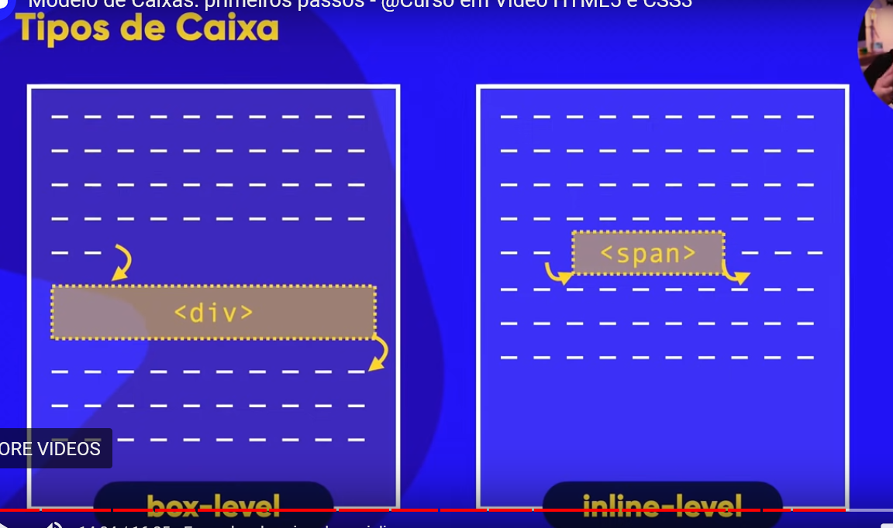

**BOX-LEVEL**

Uma caixa box-level quebra uma linha e coloca uma caixa que ocupa a linha inteira e depois quebra a linha novamente

**INLINE-LEVEL**

Uma caixa inline-level da um espaço coloca uma caixa na mesma linha e depois da um espaço novamente

**Exemplos Box-Level**

<Div>

<h1 – h6>

<p>

<main>

<header>

<nav>

<article>

<aside>

<footer>

<form>

<video>

**Exemplos Inline-Level**

<span>

<a>

<code>

<small>

<strong>

<em>

<sub – sup>

<label>

<button>

<input>

<select>

**CURSO HTML5 E CSS3 – CURSO EM VIDEO – GUSTAVO GUANABARA**

**Aula 2 – MODELOS DE CAIXAS NA PRÁTICA**

Ex021 //1a

**CURSO HTML5 E CSS3 – CURSO EM VIDEO – GUSTAVO GUANABARA**

**Aula 3 – MODELOS DE CAIXAS NA PRÁTICA (CONT)**

Ex021// 1b

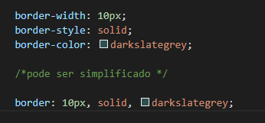

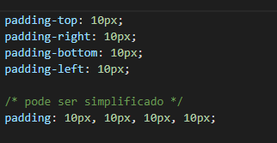

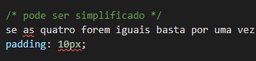

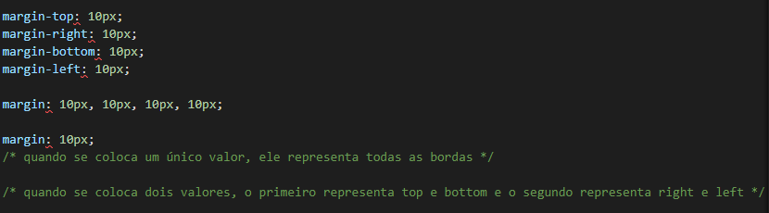

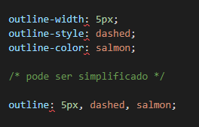

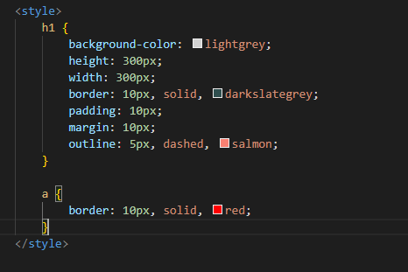

**CURSO HTML5 E CSS3 – CURSO EM VIDEO – GUSTAVO GUANABARA**

**Aula 4 – GROUPING TAGS EM HTML**

Ex021 // 2

<HEADER>

<NAV>

<MAIN>

<FOOTER>

<SECTION>

<ARTICLE>

<ASIDE>

**CURSO HTML5 E CSS3 – CURSO EM VIDEO – GUSTAVO GUANABARA**

**Aula 5 – SOMBRAS**

**<BOX-SHADOW>**

**Também é possível configurar sombras usando o DEVTOOLS**

**CURSO HTML5 E CSS3 – CURSO EM VIDEO – GUSTAVO GUANABARA**

**Aula 6 – VÉRTICES ARREDONDADOS**

**<BOX-MARGIN>**

**CURSO HTML5 E CSS3 – CURSO EM VIDEO – GUSTAVO GUANABARA**

**Aula 7 – BORDAS DECORADAS**

**<EXERCICIO NÃO FUNCIONOU>**